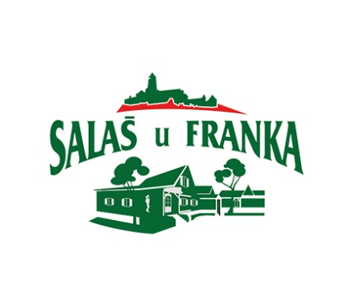
PONUKA PRÁCE:
- ČAŠNÍKOV / SERVÍRKY
- KUCHÁROV / KUCHÁRKY
- POMOCNÉ SILY DO KUCHYNE
Informácie o pracovnom mieste:
Miesto práce: Salaš u Franka a detašované pracoviská t.j. bufety v lyžiarskom stredisku Vyšné Ružbachy a Litmanová, koliba u Franka.
Termín nástupu: 1.12.2017
Druh pracovného pomeru: plný úväzok na dobu neurčitú, dohoda
V prípade potreby poskytujeme ubytovanie
Náplň práce:
ČAŠNÍK/ SERVÍRKA:
Obsluha hostí, znalosť jedálneho a nápojového lístka, servírovanie jedál a nápojov, obsluha registračnej pokladne, poskytovanie cateringových služieb
KUCHÁR/ KUCHÁRKA:
Príprava a výdaj pokrmov studenej a teplej kuchyne, dodržiavanie noriem a výrobných postupov, dodržiavanie hygienických a bezpečnostných predpisov.
POMOCNÁ SILA DO KUCHYNE:
Príprava surovín potrebných na ďalšie spracovanie prípadne na prípravu jedál, umývanie riadu, udržiavanie poriadku na pracovisku
Platové podmienky:
Motivačná úkolová základná mzda, prémia v % z tržieb dosiahnutých na jednotlivých strediskách Salaša u Franka.
Požiadavky na zamestnanca:
Požadované vzdelanie stredoškolské s maturitou, stredoškolské bez maturity
Požadovaná prax v oblasti gastronómie.
Osobné predpoklady a zručnosti:
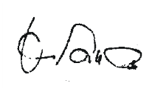
Chuť pracovať, príjemné zdvorilé vystupovanie, spoľahlivosť, komunikatívnosť, zodpovednosť, ústretovosť, ochota, tímová spolupráca, cit pre dekoráciu, znalosť cudzích jazykov
............................... ............................... ..........................................
Vedúci prevádzky personálne oddelenie majiteľ Salaša u Franka
Ing. Kšenžigh L. Mariančíková M. Frank Norbert

